2011年 東海学連夏合宿プログラム
９月３、４日（土、日）
目次
- 日程、場所
- 集合場所
３．スケジュール
４．持ち物
５．練習内容
６．参加費
７．参加者
８．１日目午前メニューの組分け
９．２日目午後メニューのスタート順
１０．部屋割り
１１．その他

運営責任
静岡大学 ２年
伊波 俊（いは しゅん）
090-4471-4217
q-w-b_nonsense-abjuration_@ezweb.ne.jp
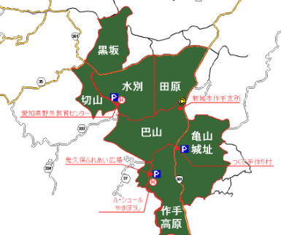
１．日程、場所
テレイン
１日目 切山
２日目 作手高原

宿
やまぼうし
愛知県新城市作手白鳥字西畑9-1（鬼久保広場内）
TEL：0536-38-1303

２.集合場所
1日目
愛知県野外教育センター 体育館裏の駐車場
愛知県岡崎市千万町町字大平田17－5
TEL：（0564）83－2221
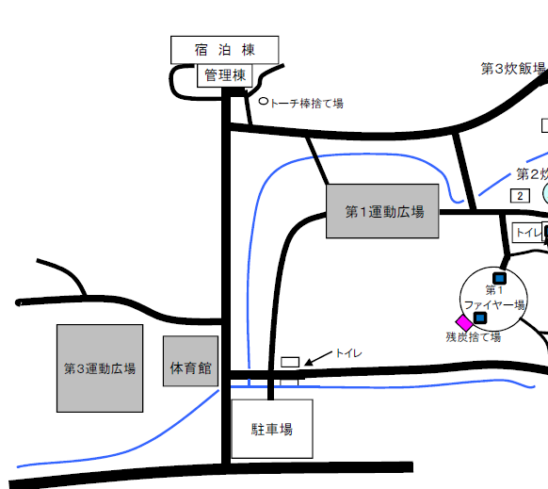
ここ
なお、矢印のついているトイレ以外のトイレは使用しないでください。

２日目
やまぼうし駐車所
３．スケジュール
１日目
９時 設置組集合（野教）
１０時 参加者集合（野教）
１０時半 午前の練習開始（１時間半）
１２時 昼食（各自で買っておいてください）
１３時 午後の練習開始（２時間）
１５時 練習終了
ポスト撤収（積極的に参加お願いします）
１６時 やまぼうしへ移動開始
１６時半 やまぼうし 到着
お風呂、自由時間
１８時半 夕食（やまぼうし１の食堂）
２０時 飲み会と幹事会（やまぼうし２の端にある小屋）

２日目
７時 起床
７時半 朝食（やまぼうし１の食堂）
８時半 設置（積極的に参加お願いします）
９時半 午前の練習(２時間半）
１２時 昼食
（おにぎり等の軽いものしか出ないので、足りない方は各自で買っておいてください）
１３時 午後の練習（２時間半）
１５時半 練習終了、撤収
１６時半 解散

４．持ち物
・着替え
・入浴用具、タオル、洗面用具、歯ブラシ
・１日目の昼食（２日目の昼食もおにぎりだけでは足りない人は持ってきてください）
・お金（参加費９０００円＋α）
・オリエンで使うもの（運動着、靴、コンパス、Ｅカード（持ってる人）など）
・保険証
・ウコンの力、雨具、耳栓、日焼け止め等、各自必要なもの
５．練習内容
１日目午前
上級生と新入生１対１でのランオブ
ＯＢ，４年生には不安がありそうなペアについてもらう。
1.5km程度のコース1本。
目的
上級生
指導力をつける。
指導することで見えてくる自分の欠点を見つける。
新入生
基本的に１対１なので、細かい指導をしてもらう。

１日目午後
マススタートのロング１本（エミット使用）
新入生女子2.4km、女子および新入生男子3.5km、男子5.1km。
時間がある人は午前のメニューの走っていないコースや逆順
ロングのミスったとこなどを走ってもらう。
目的
マススタートにすることで、他人の動きを見たり、他人をどう使うか、
他人に変に影響されないメンタルを作るといった練習。技術練習。

２日目午前
３本のコースを用意するので自由に課題を設定して走ってもらう。
目的
欠点としているところを練習してもらう。

２日目午後
インターバルのロング（エミット使用）
男子は７ｋｍ程度、女子は４ｋｍ程度、
新入生男子は３ｋｍ程度、新入生女子は２ｋｍ程度。
時間が余ったら一日目午前同様。
目的
インカレロング対策。この合宿で得たものを確認する。

６．参加費
全日参加
宿泊費（３食付） ７５００円
地図代（１人当り４枚、1枚５０円として） ２００円
飲み代 １０００円
その他（地図ビニ、地図の予備・全ポ図等） ３００円
合計 ９０００円

１日目、２日目のみ参加
地図代（１人当り２枚、1枚５０円として） １００円
その他（地図ビニ、地図の予備・全ポ図等） １００円
合計 ２００円

７．参加者
静大
3年 宮内
2年 石川 伊波 大沢 山下 山田
新入生 赤羽 大山 園田 小槙

名大
OB 小澤 (谷川、松井は1日目のみ)
4年 鵜瀬 瀧本 谷 (菅谷 1日目のみ)
3年 大村 徳田 布施 三善 山田
2年 後藤 近藤 新谷 渡仲 細川 前田
新入生 荒明 川上 小林 嶋岡 橋本 平野 星野 堀 松井 向嶋
宗本 山本

椙山
OB （水野 柴田 1日目のみ)
4年 (小玉 ２日目のみ)
2年 魚住 小島 筒井 野田
新入生 勝嵜 杉浦 堤 藤 星
（敬称略）

８．１日目午前メニューの組分け
上級生 | 新入生
前田 | 赤羽
近藤 | 橋本
徳田 | 宗本
渡仲 | 園田
細川 | 嶋岡
石川 | 平野
布施 | 大山
大村 | 荒明
宮内 | 向島
三善 | 川上
新谷 | 堀
後藤 | 山本
山田（名大） | 小林
山下 | 星野
大沢 | 小槙
柴田 | 星
水野 | 松井
小島 | 勝嵜
野田 | 堤
筒井 | 藤
魚住 | 杉浦

ＯＢ、４年生はランオブに不安がありそうな組についてください。
（ＯＧは組分けに入っています。）
指導力に不安のある上級生は積極的にＯＢ、４年生を捕まえてください。

９．２日目午後メニューのスタート順
 | ＭＥ |  | ＷＥ |  | ＭＦ |  | ＷＦ
 | ６．７ｋｍ |  | ３．７ｋｍ |  | ２．７ｋｍ |  | ２．３ｋｍ
1 | 細川 |  | 筒井 |  | 小槙 |  | 堤
2 | 山田（静大） |  | 野田 |  | 星野 |  | 藤
3 | 山田（名大） |  | 魚住 |  | 小林 |  | 勝嵜
4 | 後藤 |  | 小島 |  | 山本 |  | 杉浦
5 | 瀧本 |  | 小玉 |  | 荒明 |  | 松井
6 | 大村 |  |  |  | 崎岡 |  | 星
7 | 石川 |  |  |  | 平野
8 | 小澤 |  |  |  | 大山
9 | 大沢 |  |  |  | 堀
10 | 谷 |  |  |  | 橋本
11 | 後藤 |  |  |  | 園田
12 | 渡仲 |  |  |  | 宗本
13 | 山下 |  |  |  | 川上
14 | 鵜瀬 |  |  |  | 赤羽
15 | 徳田 |  |  |  | 向嶋
16 | 布施
17 | 三善
18 | 宮内
19 | 前田

１０．部屋割り
やまぼうし１（白の建物）
部屋番号
206 | 後藤 | 近藤 | 新谷 | 渡中
207 | 細川 | 前田 | 石川
208 | 伊波 | 大沢
209 | 山下 | 山田（静大） | 小槙
210 | 宮内 | 大村 | 徳田
やまぼうし２（茶色の建物）
部屋番号
2 | 布施 | 三善 | 山田（名大）
3 | 小林 | 嶋岡 | 橋本
5 | 平野 | 星野 | 堀
6 | 魚住 | 小島 | 筒井 | 野田
7 | 向嶋 | 宗本 | 山本
8 | 赤羽 | 大山 | 園田 | 荒明 | 川上
9 | 勝嵜 | 杉浦 | 堤 | 藤 | 星 | 松井
10 | 小澤 | 鵜瀬
11 | 瀧本 | 谷
（敬称略）

１１．その他
地元住民にあった場合は、かるくあいさつをしてください。
自分で出したごみは、責任を持って自分で処理しましょう。

切山の地図に集合場所の駐車場が描かれていないようなので、その部分の地図を 貼っておきます。
練習で使う地図の右下にあります。
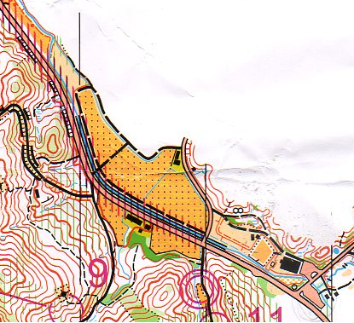
体育館

駐車場

